Additiv gefertigte Membranventile für die Pharmaindustrie
Die zur KSB-Gruppe gehörende SISTO Armaturen S.A. aus Echternach/Luxemburg liefert Ende 2022 als erster Armaturenhersteller serienmäßig additiv gefertigte (3D-Druck) Membranventile aus Alloy Sondermaterial an eines der größten deutschen Pharmaunternehmen.
Moderne Wirkstoffproduktionsanlagen werden heute so geplant und gebaut, dass sie für verschiedenste Produkte nutzbar sind. Das bedeutet, dass die verbauten Komponenten aus sehr hochwertigen Nickelbasislegierungen, wie zum Beispiel Alloy 2.4605 gefertigt sein müssen. Das gilt auch für häufig in solchen Anlagen verbauten und sehr komplex aufgebauten Mehrwege-Membranventil-Einheiten. Konventionell werden die Ventilkörper aus geschmiedetem Vollmaterial spanabhebend hergestellt. Damit ist der Hersteller auf die Verfügbarkeit passender Schmiedestangen angewiesen, was gerade für Sondermaterial mit langen Lieferzeiten einher gehen kann
Mit den im Pulverbett-Schmelzverfahren hergestellten Armaturen lassen sich nicht nur kürzere Lieferzeiten realisieren. Es ist auch möglich Geometrieformen mit Hinterschneidungen, wie integrierte Kühlkanäle zu fertigen, die durch Fräsen nicht oder kaum darstellbar sind. Additiv hergestellte Gehäuseteile weisen außerdem eine höhere Werkstoffhomogenität auf. Zusätzlich sind sie bei auf 3D-Druck angepasster Konstruktion deutlich leichter als konventionell gefertigte Komponenten.
Die Eignung der additiv gefertigten Werkstoffe wurde von dem Luxemburger Armaturenhersteller unter Einbeziehung des deutschen TÜV, geprüft und dokumentiert. Die additiv gefertigten Membranventile erfüllen alle für ihren Einsatz erforderlichen Standards. Wie die Anforderungen der europäischen Druckgeräterichtlinie (DGRL) 2014/68/EU.
Die KSB SE & Co. KGaA, der Mutterkonzern der SISTO Armaturen S.A. verfügt über eine mehr als zehnjährige Erfahrung im Bereich des Metall-3D-Drucks und betreibt an seinem Standort Pegnitz ein Technologiezentrum für additive Fertigung.

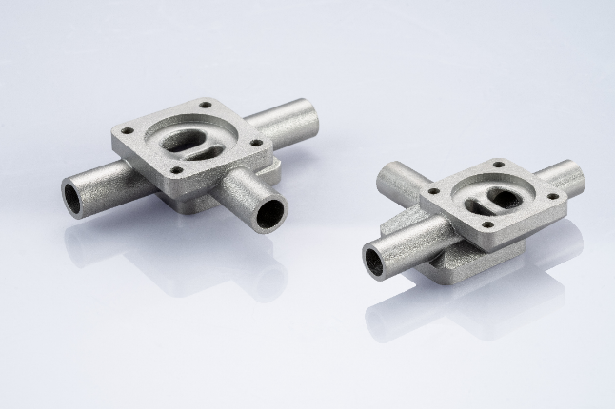 https://additiv.sisto-aseptic.com/
Foto: Im 3D-Druckverfahren hergestellte Mehrwege-Membranventilgehäuse für die Pharmaindustrie, vor der Oberflächenbearbeitung.

